ООО «Предикта»

Программное обеспечение для удаленного подключения к «Системе интеллектуального мониторинга «Predicta Smart monitoring». Web версия.
Руководство по эксплуатации программного обеспечения

Москва
2026

АННОТАЦИЯ
Настоящий документ представляет собой руководство пользователя программного обеспечения для удаленного подключения к «Системе интеллектуального мониторинга «Predicta Smart monitoring». Web версия (далее по тексту – система PSM.Web).
Перед работой пользователя с ПО PSM.Web рекомендуется внимательно ознакомиться с настоящим руководством.

СОДЕРЖАНИЕ
1 ВВЕДЕНИЕ 4
1.1 Область применения 4
1.2 Краткое описание возможностей 4
1.3 Уровень подготовки пользователя 4
2 ПОДГОТОВКА К РАБОТЕ 5
2.1 Описание процесса установки ПО 5
2.2 Подготовка файлов установки 5
2.3 Запуск скрипта установки 5
2.4 Начало работы 7
3 ОПИСАНИЕ РАБОТЫ С PSM.WEB 9
3.1 Главная форма PSM.Web 9
3.2 Настройки 10
3.3 Сообщения 13
3.4 Мониторинг оборудования 13
3.5 Мониторинг агрегата 14
3.6 Анализ «сырых» данных 18
3.7 График типа «Временная область» 23
3.8 График типа «Спектр» 23
3.9 График типа «Спектр огибающей» 26
3.10 График типа «Спектр октавный» 27
ПЕРЕЧЕНЬ ПРИНЯТЫХ СОКРАЩЕНИЙ 29

- ВВЕДЕНИЕ
  - Область применения

ПО PSM.Web является самостоятельным клиентским приложением и используется для удаленного подключения к системе интеллектуального мониторинга «Predicta Smart monitoring». Применяется для мониторинга работы производственного оборудования: электрических двигателей, редукторов, насосов, вентиляторов, доменных печей и т.д.
  - Краткое описание возможностей

PSM.Web позволяет выполнять следующие задачи:

- отображение данных от диагностируемого оборудования (температура, вибрация, магнитное поле и т.п.);
- мониторинг состояния оборудования в пределах цеха или участка;
- мониторинг состояния агрегата;
- выявлять признаки выхода их из строя на протяжении всего жизненного цикла;
- визуализация «сырых» данных в виде графиков и рассчитанных показателей;
- отображение информации с помощью мнемосхем.
Для выполнения функций требуется совместимая серверная система.
  - Уровень подготовки пользователя

Пользователь PSM.Web должен обладать следующими навыками:
- базовые навыки работы на персональном компьютере с графическим пользовательским интерфейсом;
- знание основ информационной безопасности;
- навыки работы в Web-браузерах.

- ПОДГОТОВКА К РАБОТЕ
  - Описание процесса установки ПО
Для того чтобы начать установку необходимо наличие учётной записи с правами доступа root или sudo.
Скрипт установки автоматически установит необходимые пакеты для настройки и работы ПО:
- Apache2 (веб-сервер);
- OpenSSL (работа с сертификатами);
- jq (обработка JSON);
- curl, wget (сетевые утилиты).
  - Подготовка файлов установки
Шаг 1. Скопируйте пакет установки на сервер:
scp -r psm-web-install-package.tar.gz user@server:/tmp/
Шаг 2. Распакуйте архив:
cd /tmp
tar -xzf psm-web-install-package.tar.gz
cd psm-web-install-package
Шаг 3. Проверьте структуру файлов:
ls –la
Ожидаемая структура:
psm-web-install-package/
├── install.sh # Основной скрипт установки
├── web/ # Файлы веб-приложения
└── ssl/ # SSL сертификаты (или openssl.cnf)

Шаг 4. Сделайте скрипт исполняемым:
chmod +x install.sh
  - Запуск скрипта установки
Шаг 1. Запустите скрипт от имени root, (скрипт проверит права автоматически):
sudo ./install.sh
Скрипт автоматически определит домен/IP сервера, можно ввести IP-адрес для доступа по IP.
Настройка SSL сертификатов
Вариант A: Сертификаты уже существуют, если в папке ssl/ есть файлы .crt и .key, скрипт использует их автоматически.
Вариант B: Генерация самоподписанного сертификата, если сертификатов нет, скрипт предложит создать самоподписанный сертификат.

Установка Apache
Скрипт автоматически:
- Проверит наличие Apache.
- Установит, если не найден.
- Включит необходимые модули (ssl, rewrite, headers, cgi, deflate).
Конфигурация Apache
Скрипт создаст файл виртуального хоста /etc/apache2/sites-available/psm.conf:
Основные параметры:
- HTTP (порт 80) → редирект на HTTPS
- HTTPS (порт 443) → основной доступ
- DocumentRoot: ~/psm/web
- CGI-директория: ~/psm/web/cgi-bin
- HSTS заголовок: включён
- GZIP сжатие: включено
Итоговая информация
После успешной установки скрипт выведет:
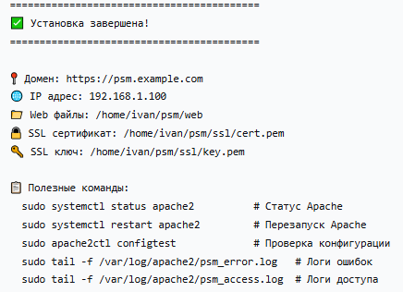

Проверка веб-интерфейса
Откройте браузер и перейдите по адресу: https://<ваш_домен_или_IP>
При использовании самоподписанного сертификата браузер покажет предупреждение, для того чтобы продолжить работу нажмите "Дополнительно" → "Перейти на сайт (небезопасно)", это нормально для самоподписанных сертификатов.
Чтобы браузер не выдавал предупреждение, нужно вручную добавить ваш самоподписанный сертификат (а точнее, корневой центр сертификации, который его подписал) в хранилище доверенных сертификатов вашей операционной системы и браузера.
  - Начало работы

Для работы с PSM.Web необходим Web-браузер.

Для входа в PSM.Web необходимо:

– запустить браузер;

– в адресную строку браузера ввести адрес сервера, на который установлена ПО PSM.Web (ссылка определяется при установке ПО);

– в форме авторизации ввести логин и пароль, выданные администратором системы (по умолчанию ввести логин – admin, пароль – admin), нажать кнопку «Войти» или воспользоваться кнопкой «Вход c помощью OpenID Provider» (для этого необходимо настроить внешний OpenID-провайдер), внешний вид формы авторизации представлен на рисунке 1.

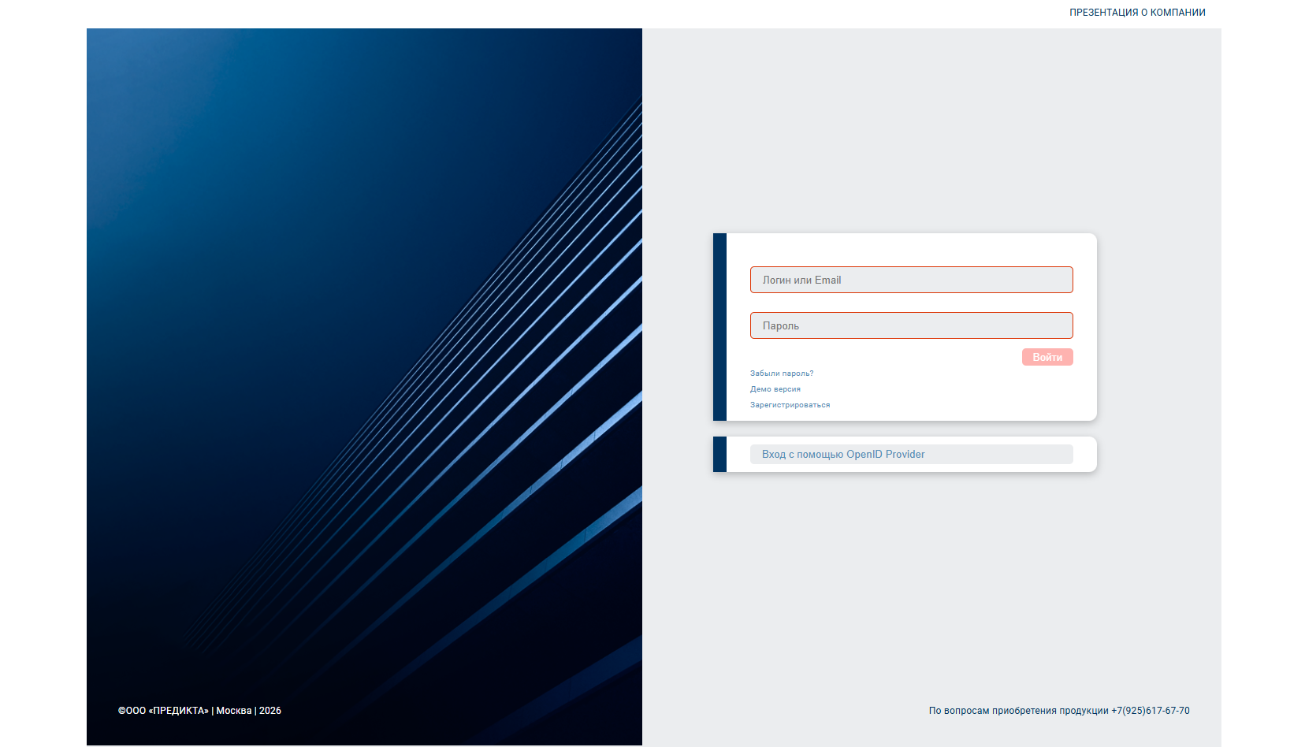
Рисунок 1 – Внешний вид формы авторизации

- ОПИСАНИЕ РАБОТЫ С PSM.WEB
  - Главная форма PSM.Web
После успешного входа на экране монитора появится главная форма PSM.Web, приведенная на рисунке 2, которая состоит из следующих компонентов:
- область отображения общей информации о контролируемом объекте;
- панель управления;
- панель навигации;
- рабочая область;
- панель «Общая статистика»;
- панель «Опасные объекты».

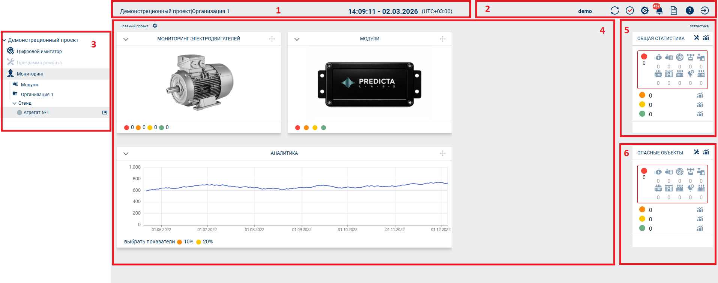

Рисунок 2 – Состав главной формы PSM.Web
- Область отображения общей информации о контролируемом объекте, содержит наименование организации и объекта, а также текущее время и дату, часовой пояс.
- Панель управления содержит следующие элементы:
- логин пользователя;
- пиктограмма  – «Обновить»;
- пиктограмма  – «Состояние оборудования»;
- пиктограмма  – «Настройки»;
- пиктограмма  – «Сообщения»;

- пиктограмма – «Отчет»;

- пиктограмма – «Помощь»;

- пиктограмма – «Выйти из аккаунта».
- Панель навигации предназначена для оперативного перемещения между окнами, отображающими контролируемые объекты.
- Рабочая область PSM.Web.
- Окно «Общая статистика» выводит информацию о количестве контролируемых объектов, сгруппированную по их техническому состоянию. Описание значений цветов состояния, приведено в табл. 1.
Т а б л и ц а 1 – Цвета для обозначения технического состояния узлов машин
Цвет |  | Техническое состояние
 | Зеленый | Норма
 | Желтый | Необходимо техническое обслуживание
 | Оранжевый | Необходим ремонт
 | Красный | Необходима замена
- Окно «Опасные объекты» выводит информацию о количестве контролируемых объектов, техническое состояние которых является опасным.
  - Настройки
- Вход в окно «Настройки» осуществляется нажатием на соответствующую пиктограмму на панели управления.
Окно «Настройки» содержит вкладки:
- «Аккаунт»;
- «Управление пользователями», доступно только у пользователя с уровнем доступа(SuperUser);
- «Настройки предприятия», доступно только у пользователя с уровнем доступа(SuperUser);
- «Настройки контролируемых параметров», доступно только у пользователя с уровнем доступа(SuperUser);
- «Сообщения», доступна только у пользователя с уровнем доступа(SuperUser);
- «Модули»;
- «pdp», доступно только у пользователя с уровнем доступа(SuperUser).
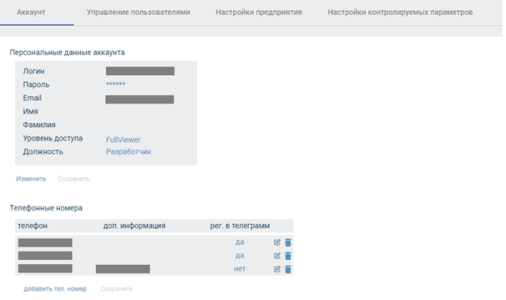
Рисунок 3 – Окно «Настройки», вкладка «Аккаунт»
- Внешний вид вкладки «Аккаунт» показан на рис. 3. Она предназначена для просмотра персональных данных аккаунта, просмотра и редактирования телефонных номеров, привязанных к данному аккаунту.
- Вкладка «Управление пользователями» предназначена для добавления новых аккаунтов, их редактирования и удаления.
- Вкладка «Настройки предприятия» предназначена для создания и редактирования дерева контролируемого предприятия. Внешний вид вкладки «Настройки предприятия» приведен на рисунке 4.
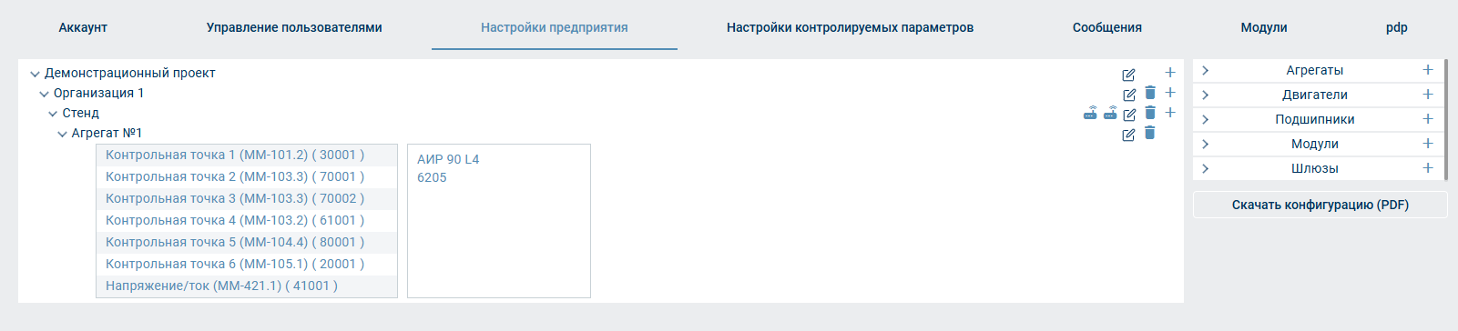
Рисунок 4 – Окно «Настройки», вкладка «Настройки предприятия»
- Вкладка «Настройки контролируемых параметров» позволяет задать пороги и коэффициенты значимости параметров для каждой контрольной точки. Внешний вид вкладки «Настройки контролируемых параметров» приведен на рисунке 5.

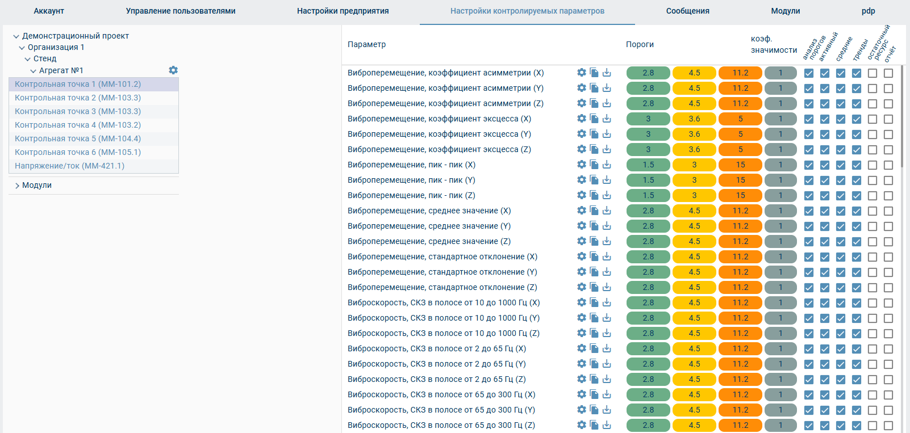
Рисунок 5 – Окно «Настройки», вкладка «Настройки контролируемых параметров»
- Вкладка «Сообщения» содержит настройки рассылки сообщений пользователям в зависимости от занимаемой должности, и условия их отображения, а также настройки рекомендации для каждого сообщения, пример приведен на рисунке 6.

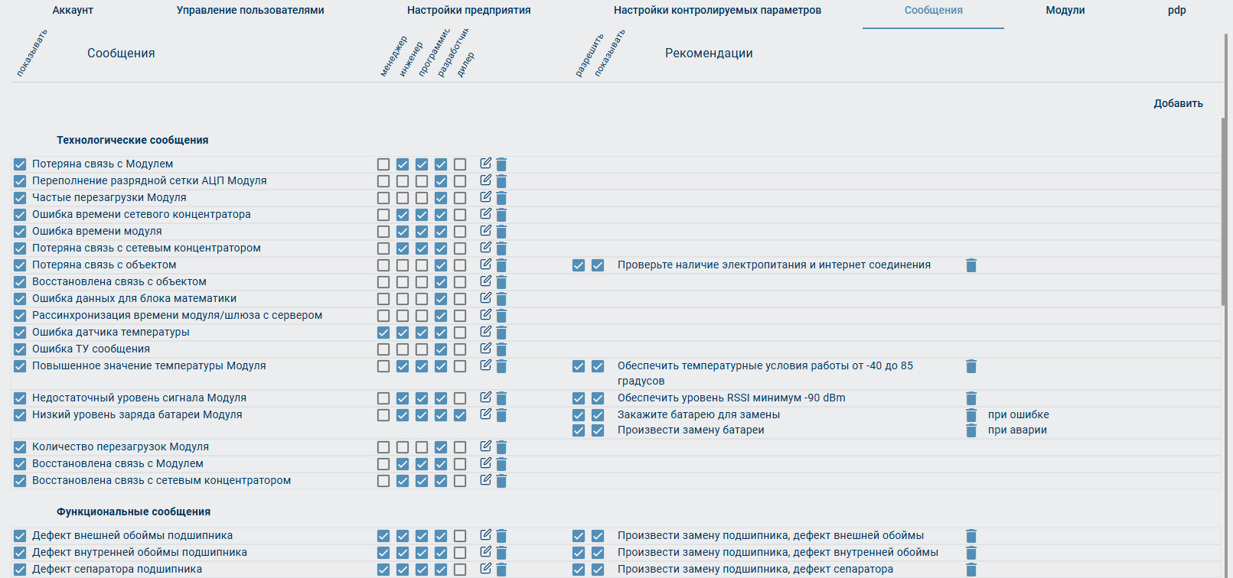

Рисунок 6 – Окно «Настройки», вкладка «Сообщения»
- Вкладка «Модули» содержит информацию о технических параметрах модуля (тип, период вещания, температура, rssi, заряд АКБ, версия прошивки и т.д., также имеется возможность выбрать другие параметры), пример на рисунке 7.

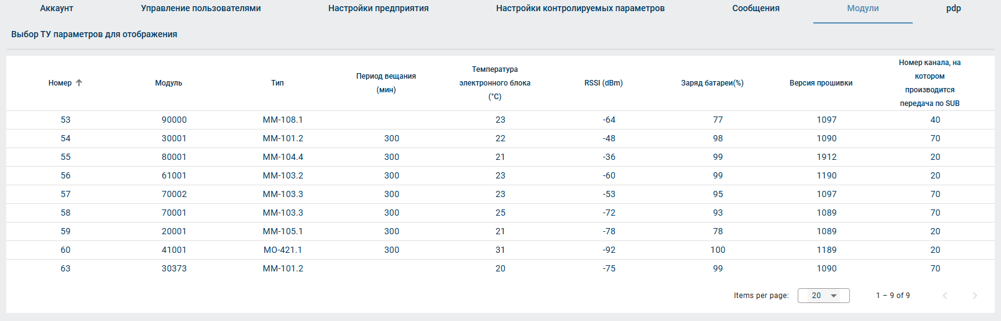

Рисунок 7 – Окно «Настройки», вкладка «Модули»
- Вкладка «pdp», содержит настройки и информацию о работе ПО предиктивного анализа, пример представлен на рисунке 8.

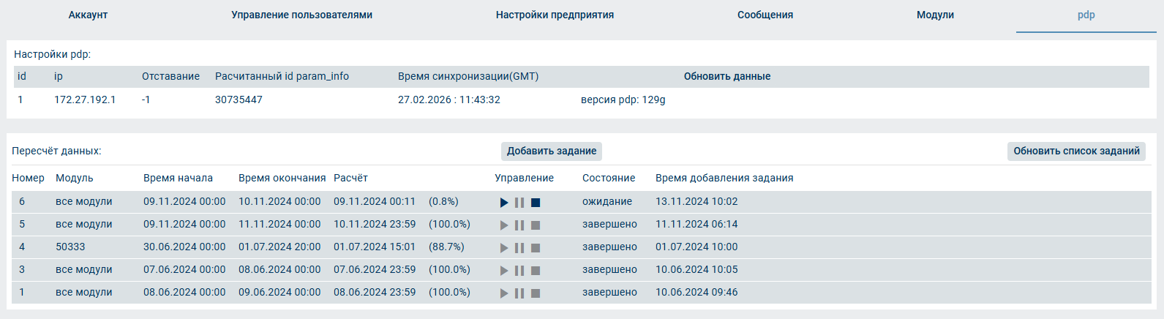
Рисунок 8 – Окно «Настройки», вкладка «pdp»
  - Сообщения
- Просмотр списка сообщений осуществляется нажатием на соответствующую пиктограмму на панели управления.
- При появлении новых сообщений они отображаются в правом нижнем углу главной формы PSM.Web в виде всплывающих сообщений.
  - Мониторинг оборудования
- Для мониторинга состояния оборудования необходимо выбрать необходимый объект с помощью панели навигации, и если выбран не агрегат, то с помощью виджетов выбрать интересующий тип оборудования. Внешний вид рабочей области в режиме мониторинга оборудования приведен на рисунке 9. В этом режиме рабочая область содержит следующие компоненты:
- панель «Статистические показатели»;
- панель «Качественные показатели»;
- панель «Список агрегатов».
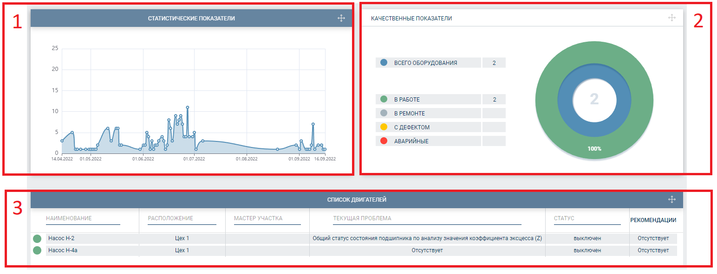
Рисунок 9 – Рабочая область в режиме мониторинга оборудования
- Панель «Статистические показатели» предназначено для отображения в виде графика статических показателей сообщений, генерируемых модулем диагностики.
- Панель «Качественные показатели» предназначено для отображения количества единиц диагностируемого оборудования на выбранном объекте с группировкой по техническому состоянию. Отображение происходит в цифровом виде и в виде диаграммы.
- Панель «Список агрегатов» предназначено для отображения диагностируемого оборудования на выбранном объекте. Панель позволяет просматривать следующие параметры:
- наименование: название агрегата;
- расположение: наименование участка или цеха, в котором находится агрегат;
- мастер участка;
- текущая проблема;
- статус: включено или выключено (применимо не для всех типов оборудования);
- рекомендации.
  - Мониторинг агрегата
- Для перехода в режим мониторинга агрегата необходимо выбрать необходимый агрегат из панели «Список агрегатов» (см. рисунок 9). Внешний вид рабочей области в режиме мониторинга агрегата приведен на рисунке 10. В этом режиме рабочая область содержит следующие компоненты:
- панель «Агрегат»;
- панель «Параметры»;
- панель визуализации графиков.
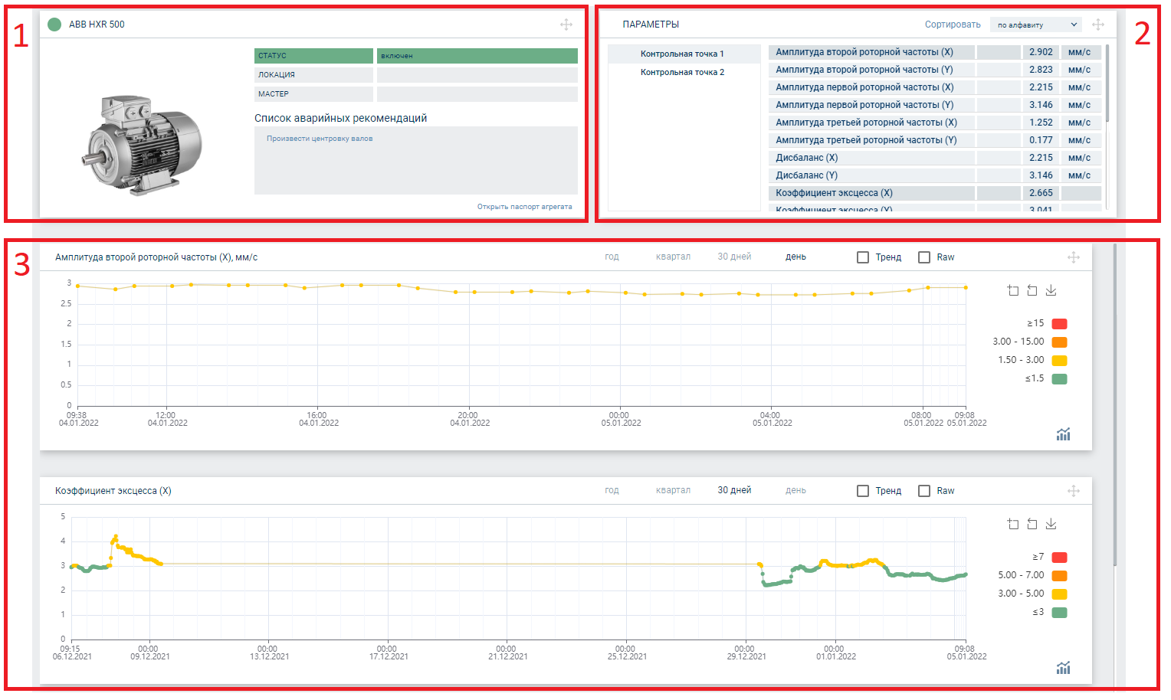
Рисунок 10 – Рабочая область в режиме мониторинга агрегата
- Окно «Агрегат» позволяет просматривать следующую информацию:
- наименование (название агрегата);
- изображение типа агрегата;
- статус: включено или выключено (применимо не для всех типов оборудования);
- локация: наименование участка или цеха, в котором находится агрегат;
- мастер: мастер участка;
- список аварийных рекомендаций;
- паспорт агрегата.
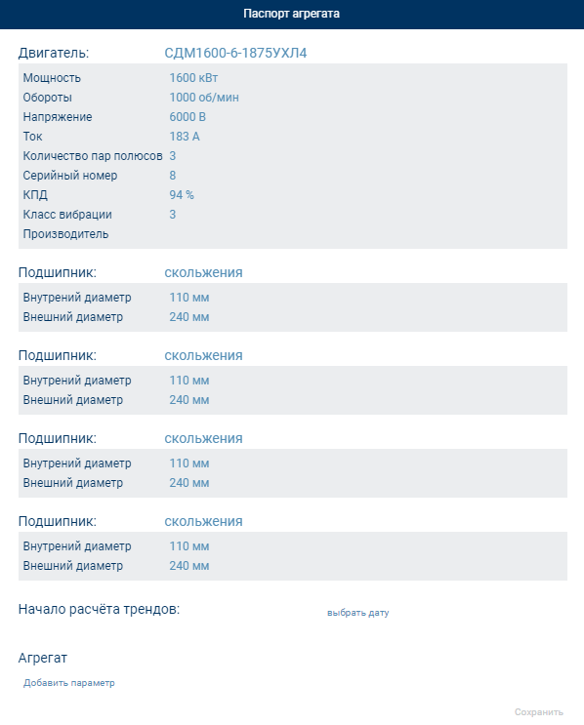
Для просмотра паспорта необходимо нажать на пиктограмму «Открыть паспорт агрегата». Пример внешнего вида паспорта агрегата приведен на рисунке 11.
Рисунок 11 – Пример внешнего вида паспорта агрегата
- Панель «Параметры» предназначено для отображения значений параметров выбранного агрегата. Отображение происходит в виде списка для каждой точки контроля. В левой части окна происходит выбор точки контроля, в правой – отображение списка, включающее название параметра и его значения с единицами измерения, если такие присутствуют. Возможна сортировка списка параметров по алфавиту или по монотонности.
- Область визуализации графиков предназначена для вывода графиков, отражающих техническое состояние узлов (контрольных точек) диагностируемого агрегата. Для вывода панели графика на экран необходимо нажать на необходимый параметр на панели «Параметры» (см. рисунок 10). При повторном нажатии панель с графиком скрывается.
Графики содержат цветовую градацию в зависимости от значения и от коридоров наблюдаемого параметра. Внешний вид панели графика представлен на рисунке 12. На каждом графике представлена история изменения выбранного параметра за заданный период времени. Также здесь имеется возможность включить отображение трендов и «сырых» (не сглаженных) значений.
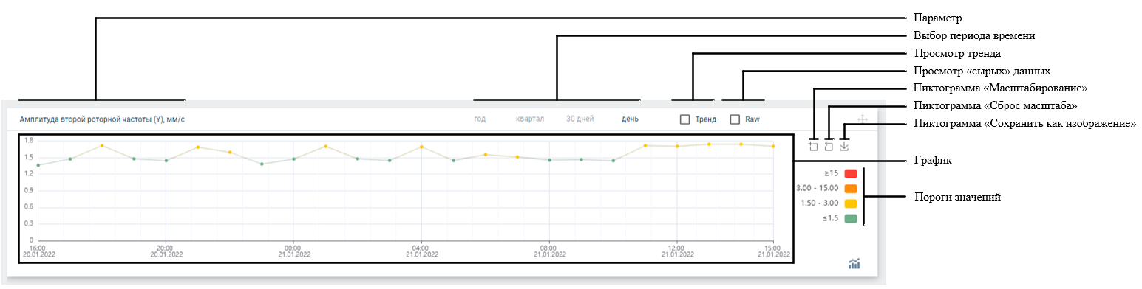
Рисунок 12 – Внешний вид окна графика
Для масштабирования графика необходимо нажать на пиктограмму «Масштабирование» и выделить область графика. Для отмены масштабирования используется пиктограмма «Сброс масштаба». Также масштабировать график можно при помощи скролла мыши, навигация по графику осуществляется при помощи левой кнопки мыши.
При наведении указателя мыши на точку на графике появляется подсказка, содержащая дату, время и значение замера.
Для сохранения графика в виде рисунка (формат .png) используется пиктограмма «Сохранить как изображение».
  - Анализ «сырых» данных
- Для анализа «сырых» данных необходимо выбрать необходимый замер путем нажатия на соответствующую точку на графике в режиме мониторинга агрегата (см. рис. 10). Пример внешнего вида рабочей области в режиме анализа «сырых» данных приведен на рисунке 13. В этом режиме рабочая область содержит следующие компоненты:
- область отображения наименования агрегата;
- панель «Выбор замеров»;
- панель «Типы графиков»;
- область визуализации графиков;
- панель «Частоты»;
- панель «Рассчитанные значения».

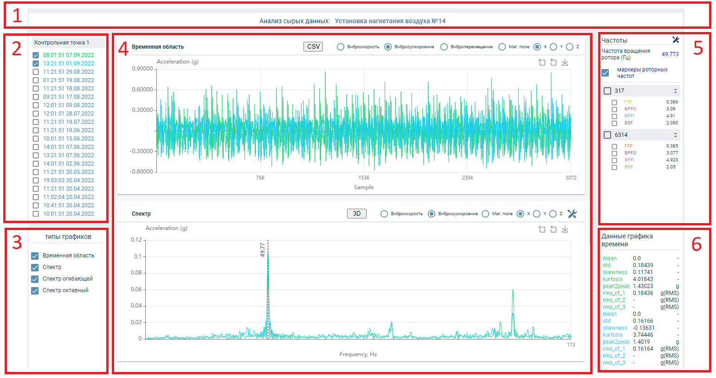
Рисунок 13 – Пример внешнего вида рабочей области в режиме анализа «сырых» данных
- Панель «Выбор замеров» содержит:
- выбранный замер;
- 19 предшествующих выбранному замеров для выбранной контрольной точки;
- по 20 предшествующих выбранному замеров для остальных контрольных точек агрегата.
Для каждого замера указано время и дата замера.
- Панель «Типы графиков» позволяет выбрать следующие типы графиков для визуализации:
- «Временная область»;
- «Спектр»;
- «Спектр огибающей»;
- «Спектр октавный».
- Для отображения графиков в области визуализации необходимо выбрать необходимые замеры на панели «Выбор замеров» (не более четырех замеров) и тип графика в окне «Типы графиков».

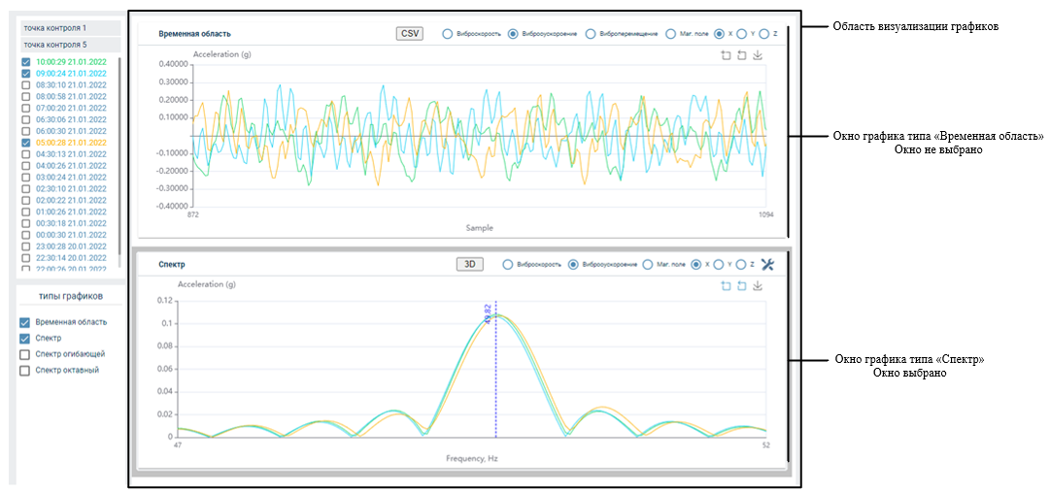

Рисунок 14 – Внешний вид области визуализации

Каждый тип графика отображается в отдельном окне. В каждом окне может отображаться не более четырех графиков. Каждый график изображается уникальным цветом, соответствующим цвету строки замера в окне «Выбор замеров». Пример внешнего вида области визуализации приведен на рисунке 14.

Для работы с определенным типом графика необходимо его выбрать, выполнив нажатие левой кнопкой мыши в любом месте необходимого графика. Выбранный график будет выделен темным контуром (см. рисунок 14).
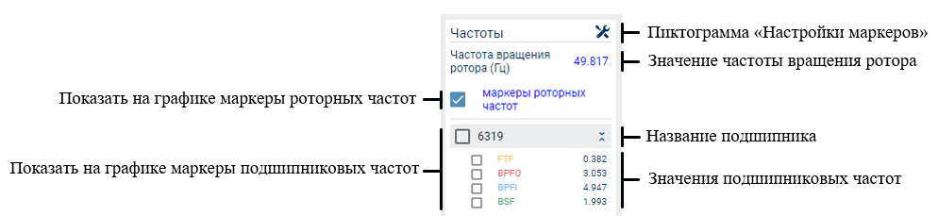
- Панель «Частоты» позволяет просматривать значение частоты вращения ротора и значения подшипниковых частот для выбранного замера, а также устанавливать маркеры частот на графиках типа «Спектр» и «Спектр огибающей». Внешний вид панели «Частоты» приведен на рисунке 15.
Рисунок 15 – Внешний вид панели «Частоты»
Для добавления маркера на график необходимо установить галочку слева от выбранной частоты. Для просмотра доступны следующие подшипниковые частоты:
- частота сепаратора (FTF);
- частота перекатывания тел качения по внешней обойме (BPFO);
- частота перекатывания тел качения по внутренней обойме (BPFI);
- частота перекатывания тел качения (BSF).
Цвет маркеров роторных частот соответствует цвету текста «маркеры роторных частот» на панели «Частоты». Цвета маркеров подшипниковых частот соответствуют цветам текста с аббревиатурами подшипниковых частот из панели «Частоты».
Чтобы изменить количество маркеров гармоник или единицы измерения необходимо нажать пиктограмму «Настройки маркеров» (см. рисунок 15). В открывшемся окне задать необходимые значения и нажать кнопку «Применить». Внешний вид окна «Настройки маркеров» показан на рисунке 16.
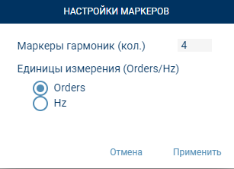
Рисунок 16 – Внешний вид окна «Настройки маркеров»
- Панель «Рассчитанные значения» позволяет просматривать данные графика времени, локальные максимумы графиков спектра, а также устанавливать маркеры локальных максимумов на графиках типа «Спектр» и «Спектр огибающей».
Для просмотра данных графика времени необходимо выбрать в области визуализации график типа «Временная область». Панель «Рассчитанные значения» примет вид, показанный на рисунке 17. При наведении указателя на строку с параметром появляется подсказка с описанием (рисунок 18).
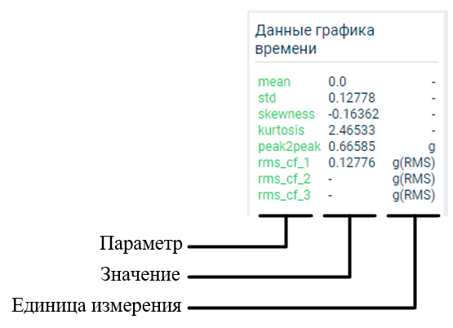
Рисунок 17 – Панель «Рассчитанные значения»

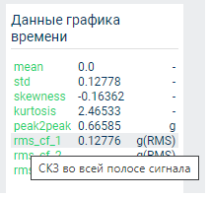

Рисунок 18 – Панель «Рассчитанные значения». Подсказка с описанием
В случае, если визуализируется несколько замеров для выбранной контрольной точки, то данные графика времени для разных замеров отображаются в окне «Рассчитанные значения» последовательно и имеют цвет, соответствующий цвету графика.
Для просмотра локальных максимумов графиков спектра необходимо выбрать в области визуализации график типа «Спектр» или «Спектр огибающей». Панель «Рассчитанные значения» примет вид, показанный на рисунке 19.
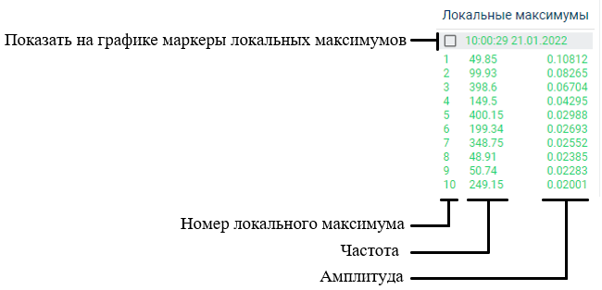
Рисунок 19 – «Рассчитанные значения» в режиме просмотра локальных максимумов графика спектра
В случае, если визуализируется несколько замеров для выбранной контрольной точки, то локальные максимумы для разных замеров отображаются в области «Рассчитанные значения» последовательно и имеют цвет, соответствующий цвету графика. Количество отображаемых локальных максимумов задается в окне «Настройки» графиков типа «Спектр» или «Спектр огибающей».
Для добавления маркера на график необходимо в панели «Рассчитанные значения» установить галочку слева от выбранного замера (см. рисунок 19).
  - График типа «Временная область»
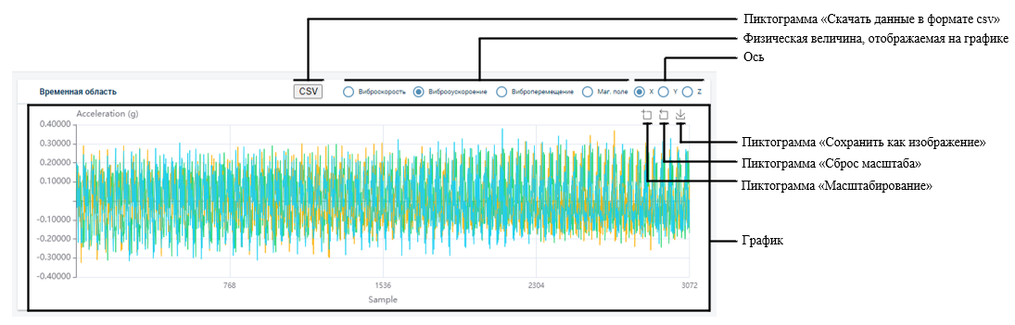
- Внешний вид графика типа «Временная область» показан на рисунке 20.
Рисунок 20 – Внешний вид графика «Временная область»
Физические величины и оси, доступные для визуализации, можно выбрать в верхней части графика.
Масштабирование, навигация и сохранение графика в виде рисунка осуществляется способом, описанным в пункте 3.5.4.
- В окне графика типа «Временная область» можно сохранить отображаемые данные в формате .csv, нажав на соответствующую пиктограмму.
  - График типа «Спектр»
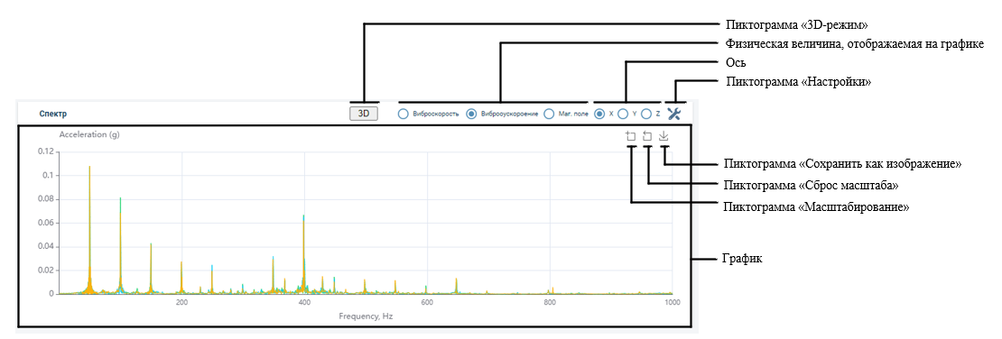
- Внешний вид графика типа «Спектр» показан на рисунке 21.
Рисунок 21 – Внешний вид графика «Спектр»
Физические величины и оси, доступные для визуализации, можно выбрать в верхней части окна.
Масштабирование, навигация и сохранение графика в виде рисунка осуществляется способом, описанным в пункте 3.5.4. При наведении указателя мыши на точку на графике появляется подсказка со значениями выбранной точки.
- Нажатие на пиктограмму «Настройки» вызывает окно «Настройки спектра», показанное на рисунке 22.
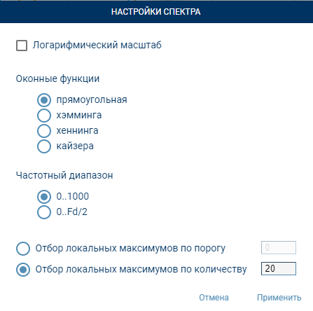
Рисунок 22 – Окно «Настройки спектра»
Окно «Настройки спектра» позволяет:
- отобразить график в логарифмическом масштабе;
- выбрать оконную функцию;
- выбрать частотный диапазон;
- выбрать тип отбора локальных максимумов;
- выбрать количество отображаемых локальных максимумов.
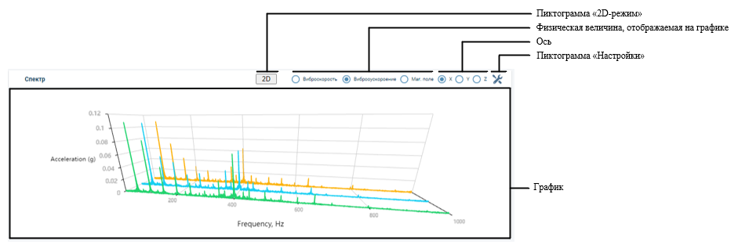
- Для просмотра графика типа «Спектр» в 3D-режиме, необходимо нажать на соответствующую пиктограмму в верхней части графика. График примет вид, показанный на рисунке 23.
Рисунок 23 – Внешний вид графика «Спектр» в 3D-режиме

Для возвращения в 2D-режим необходимо нажать на соответствующую пиктограмму в верхней части графика.
- Используя панель «Частоты» можно установить на графике маркеры роторных и подшипниковых частот (доступно только в 2D-режиме). Подробное описание установки маркеров описано в пункте 3.6.5.

Внешний вид графика типа «Спектр» с установленными маркерами роторных частот (количество маркеров гармоник: 5) приведен на рисунке 24.
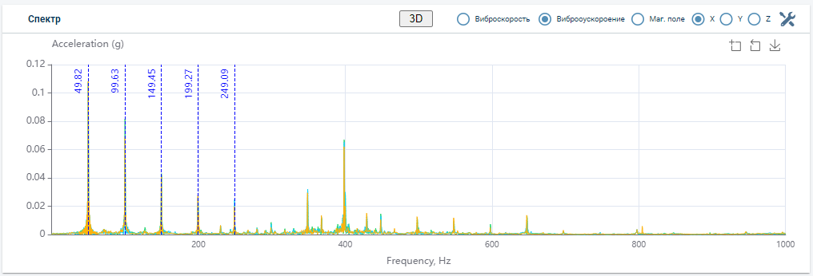
Рисунок 24 – Внешний вид графика типа «Спектр» с установленными маркерами роторных частот

Внешний вид графика типа «Спектр» с установленными маркерами подшипниковых частот (количество маркеров гармоник: 1) приведен на рисунке 25.
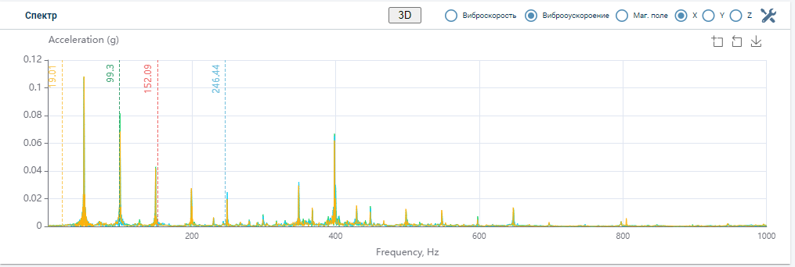
Рисунок 25 – Внешний вид графика типа «Спектр» с установленными маркерами подшипниковых частот
- Используя панель «Рассчитанные значения» можно установить на графике маркеры локальных максимумов (доступно только в 2D-режиме). Подробное описание установки маркеров описано в пункте 3.6.6.

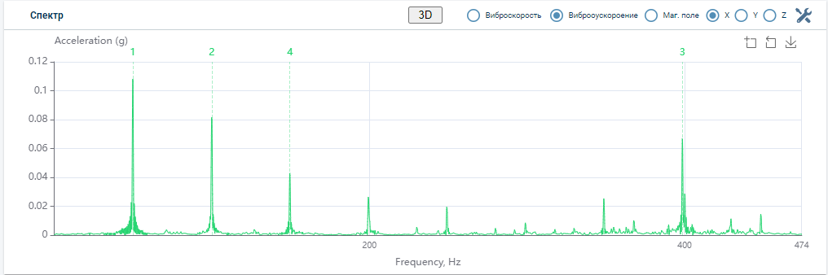
Внешний вид графика типа «Спектр» с установленными маркерами локальных максимумов (установлен отбор локальных максимумов по количеству: 4) приведен на рисунке 26.
Рисунок 26 – Внешний вид графика типа «Спектр» с установленными маркерами локальных максимумов
  - График типа «Спектр огибающей»
- Внешний вид графика типа «Спектр огибающей» показан на рисунке 27.
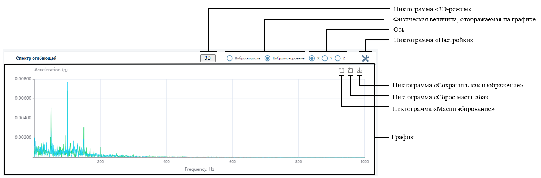
Рисунок 27 – Внешний вид графика «Спектр огибающей»
Физические величины и оси, доступные для визуализации, можно выбрать в верхней части графика.
Масштабирование, навигация и сохранение графика в виде рисунка осуществляется способом, описанным в пункте 3.5.4.
При наведении указателя мыши на точку на графике появляется подсказка со значениями выбранной точки.
- Нажатие на пиктограмму «Настройки» вызывает окно «Настройки спектра огибающей», показанное на рисунке 28.

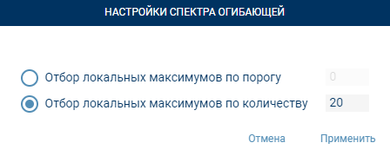
Рисунок 28 – Окно «Настройки спектра огибающей»
Окно «Настройки спектра огибающей» позволяет:
- выбрать тип отбора локальных максимумов;
- задать количество отображаемых локальных максимумов.
- Просмотр графика типа «Спектр огибающей» в 3D-режиме, а также установка маркеров осуществляются аналогично графику типа «Спектр» (смотри пункты 3.8.3 – 3.8.5).
  - График типа «Спектр октавный»
- Внешний вид графика типа «Спектр октавный» показан на рисунке 29.
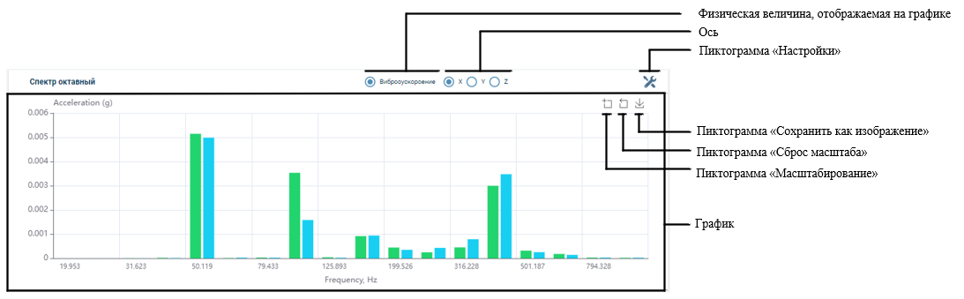
Рисунок 29 – Внешний вид графика «Спектр октавный»
Оси, доступные для визуализации, можно выбрать в верхней части графика.
Масштабирование, навигация и сохранение графика в виде рисунка осуществляется способом, описанным в пункте 3.5.4.
При наведении указателя мыши на точку на графике появляется подсказка со значениями выбранной точки.
- Нажатие на пиктограмму «Настройки» вызывает окно «Настройки спектра октавного», показанное на рисунке 30.

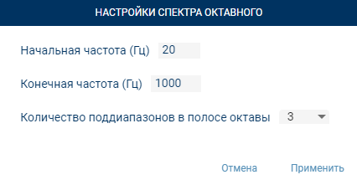
Рисунок 30 – Окно «Настройки спектра октавного»
Окно «Настройки спектра октавного» позволяет:
- задать начальную частоту;
- задать конечную частоту;
- выбрать из списка количество поддиапазонов в полосе октавы.

ПЕРЕЧЕНЬ ПРИНЯТЫХ СОКРАЩЕНИЙ
FTF | – | частота сепаратора
BPFO | – | частота перекатывания тел качения по внешней обойме
BPFI | – | частота перекатывания тел качения по внутренней обойме
BSF | – | частота перекатывания тел качения

